CENTRO EDUCACIONAL SANTA ROSA
UNIDAD TÉCNICA – PEDAGÓGICA
JESSICA IBARRA M
Respeto – Responsabilidad – Tolerancia – Resiliencia
Guía N° 6 El surgimiento de Estado- nación
Nombre:_______________________________________________________________________________Curso___
Objetivo: Analizar como la geografía de América Latina se reorganizó con el surgimiento del Estado-Nación dando origen a la Independencia de este continente

Instrucciones:
- Lee detenidamente la guía para que puedas entender de qué trata y así desarrollar las actividades.
- Si tienes alguna duda puedes escribir al correo: jessica.ibarra@cesantarosa.cl
- Recuerda imprimir esta guía, pegar en tu cuaderno.

¿Qué es una nación?
El concepto político de nación se difundió a partir de la Revolución francesa para referirse al conjunto de ciudadanos o personas ligados entre sí por el contrato social que les otorga derechos y deberes. Bajo este marco, el origen y propósito del Estado es hacer cumplir este contrato. Posteriormente, el término se amplió a dimensiones culturales, étnicas, lingüísticas e incluso históricas. Sobre esta base, el nacionalismo exaltó el sentimiento de unidad de una comunidad que comparte ciertas características y fomentó el deseo de los pueblos de que sus fronteras políticas coincidieran con los límites de su comunidad nacional. Así, el nacionalismo estimuló la formación de Estados nacionales a través de dos formas:
1. Movimientos de división. Algunos movimientos nacionalistas pretendían separarse de una unidad política más grande y formar su propio Estado. Algunos ejemplos fueron los movimientos nacionalistas que surgieron en Bélgica, que se separó de los Países Bajos, y en Grecia, que se independizó del Imperio otomano.
2. Unificación de nacionalidades. Otros tipos de movimientos nacionalistas tuvieron un carácter integrador, es decir, pretendían unir en un solo Estado-nación diversos territorios que eran independientes o que estaban bajo el dominio de otro Estado. Los ejemplos más claros fueron Alemania e Italia.

El nacionalismo como justificación de expansión. A partir de los movimientos nacionalistas del siglo XIX comenzaron a surgir visiones más radicales que utilizaron el concepto de nación como justificación para expandir sus territorios, e incluso, para asesinar a aquellos que se resistieran a su dominación o que no fueran parte de su identidad nacional. Así, a lo largo de todo el siglo XX, se desencadenaron conflictos mundiales, como la dominación imperialista, la Primera y Segunda Guerra Mundial, y la Guerra Fría. En este contexto, uno de los ejemplos más representativos del nacionalismo extremo fueron los nazis en Alemania, cuyo expansionismo y política antisemita terminaron provocando el estallido de la Segunda Guerra Mundial en 1939.
El sentimiento Nacionalista que se despertó en América dio inicio al proceso de Independencia de las colonias americana, esto acompañado por algunos elementos que se sumaron:
- Independencia de EE.UU: La guerra de Independencia de los Estados Unidos fue un conflicto bélico que enfrentó a las Trece Colonias británicas originales en América del Norte contra el Reino de Gran Bretaña.(1776)

- Malestar criollo: Los cargos de gobierno estaban en manos de españoles enviados como representantes del Rey de España. Los Criollos deseaban tener participación en la toma de decisiones y en ocupar cargos.

- Ideas Liberales: Defendidas por el pueblo francés en la Revolución Francesa: Libertad, Igualdad

- Invasión francesa a España: Napoleón tomó prisionero al rey de España Fernando VII

- Formación de Juntas de Gobiernos: Frente al encarcelamiento del rey, las colonias americanas decidieron formar juntas de gobierno y gobernar en nombre del Rey mientras este estuviera preso,

ACTIVIDAD1: De estos 5 elementos que favorecieron el proceso de Independencia… ¿Cual crees tú que hoy en día sigue presente en nuestro actual sistema de gobierno? Justifica tu respuesta
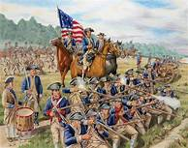 | 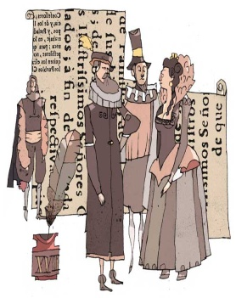 | 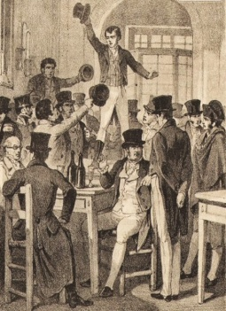 |  | 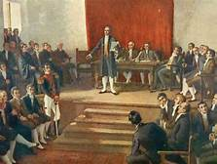
Independencia de EE.UU | Malestar Criollo | Ideas Liberales | Invasión Francesa a España | Formación de Juntas

Respuesta:

América del Sur 1680 | Formación de Estados a partir de 1810 | América Latina en la actualidad
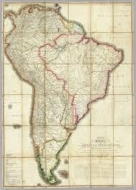 | 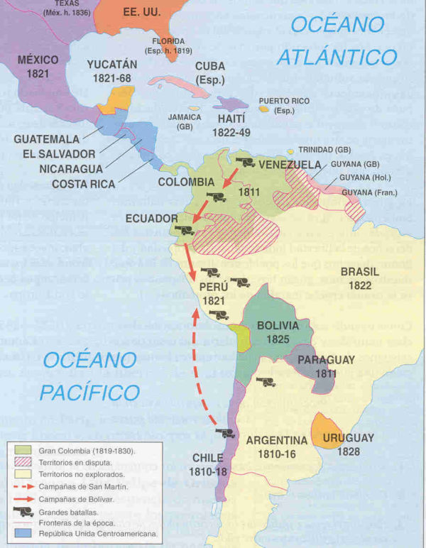 | 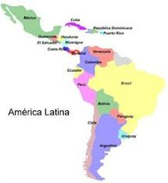

1. Reconozca el territorio que muestran las imágenes | 4.Respecto a nuestro territorio:  ¿De quién dependíamos política y económicamente?
2. ¿Qué sentimiento se despertó entre los criollos de América al luchar por la independencia? | ¿Qué razones puedes señalar para explicar la lucha de los criollos por lograr la independencia?
3. ¿Qué conflictos enfrentaron las nuevas naciones? | ¿Qué tradiciones culturales nos unen con el resto de  los estados de América latina (nombralas)
5. Chile se consolidó como un Estado Unitario o Federal? Justifica tu respuesta

